

**UNIVERSIDAD POLITÉCNICA DE TULANCINGO**

**Propuesta Base de Datos Para un Hotel**

por

**Badillo Castillo Eber Aldair**

**Fernández Domínguez Yonatan Gabriel**

**Gress Vargas José Luis**

**Martínez Rojo Jesús Oswaldo**

**Ingeniería en Sistemas Computacionales**

Asignatura:

**Base de Datos**

Nombre del Catedrático:

**Mtro. Víctor Hugo Fernández Cruz.**

Tercer Cuatrimestre

Grupo **ISC 53**

Tulancingo de Bravo, Hidalgo

Enero - Abril 2024.

**U**

**P**

**T**

Base De Datos Para Un Hotel 3

Entidades 3

Relaciones 3

Matriz 3

Grafos Simples 3

Grafo Completo 4

Atributos 4

Base De Datos Para Un Hotel

Se desea desarrollar un sistema de gestión para un hotel de lujo llamado 'Sunset Paradise'. El hotel cuenta con un amplio catálogo de habitaciones, que van desde habitaciones estándar hasta lujosas suites. Los huéspedes pueden realizar reservas tanto para habitaciones individuales como para múltiples habitaciones, especificando las fechas de llegada y salida, así como cualquier servicio adicional deseado, como servicio de habitaciones o acceso al spa.

Cada reserva está asociada a un cliente.

El hotel tiene personal capacitado como recepcionistas, personal de limpieza y chefs.

Además de las reservas de habitaciones, los huéspedes pueden disfrutar de una variedad de servicios ofrecidos por el hotel como limpieza habitación, restaurantes de alta cocina, un spa de lujo, piscinas y gimnasio.

Finalmente, al finalizar su estancia, se emite una factura detallada al cliente, que incluye los cargos por alojamiento, servicios adicionales utilizados y cualquier cargo adicional.

Entidades

Cliente

Reserva

Recepcionista

Factura

Servicio

Personal de limpieza

Masajista

Entrenador

Chef

Relaciones

Cliente – Reserva

Reserva – Recepcionista

Reserva – Factura

Factura – Servicio

Personal de Limpieza – Reserva

Masajista – Servicio

Entrenador – Servicio

Chef - Servicio

Matriz

|  |  |  |  |  |  |  |  |  |  |
| --- | --- | --- | --- | --- | --- | --- | --- | --- | --- |
|  | Client | Reserv | Recep | Fact | Serv | PerLim | Masaje | Entren | Chef |
| Client |  | X |  |  |  |  |  |  |  |
| Reserv | X |  | X | X |  | X |  |  |  |
| Recep |  | X |  |  |  |  |  |  |  |
| Fact |  | X |  |  | X |  |  |  |  |
| Serv |  |  |  | X |  |  | X | X | X |
| PerLim |  | X |  |  |  |  |  |  |  |
| Masaje |  |  |  |  | X |  |  |  |  |
| Entren |  |  |  |  | X |  |  |  |  |
| Chef |  |  |  |  | X |  |  |  |  |

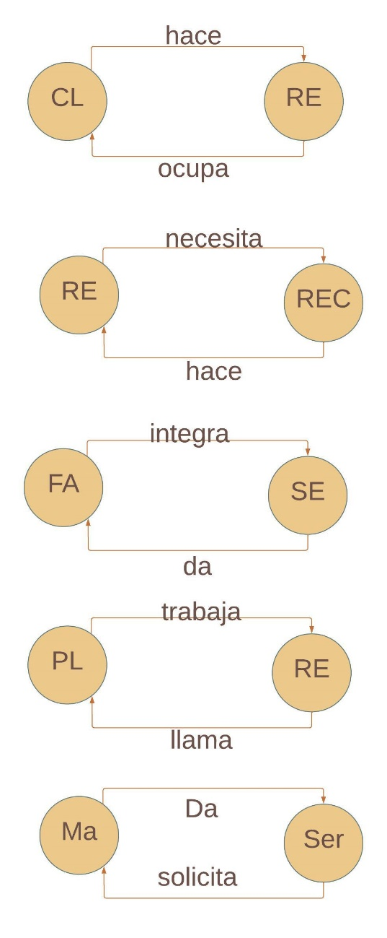Grafos Binarios

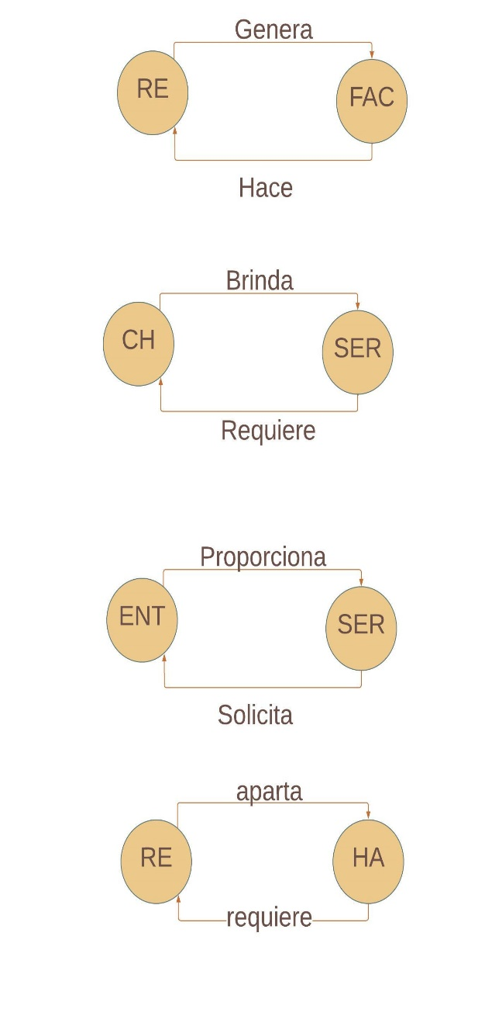

Grafo Completo

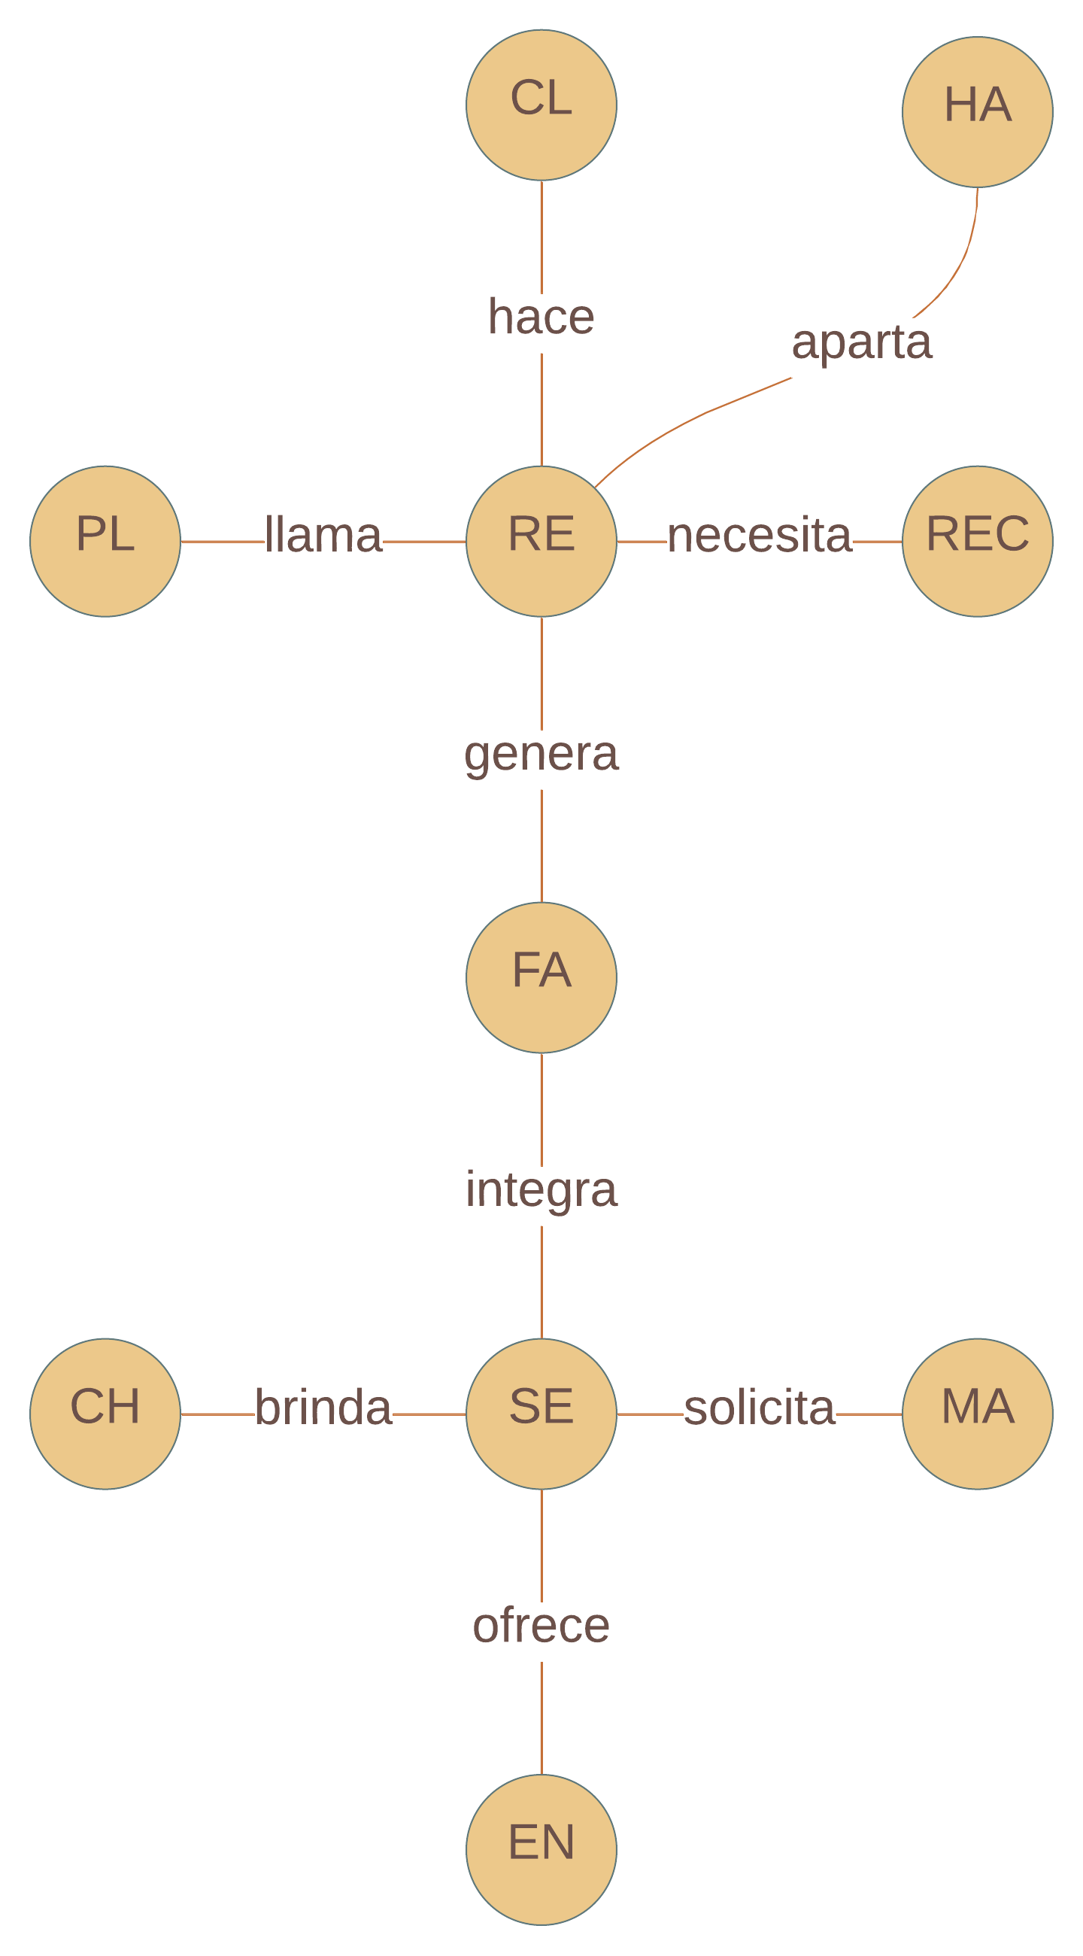

Atributos

Cliente: Id,ine,teléfono,edad,nombre.

Reserva: IdReserv,IdCliente,IdRecep,IdFactura,FechaIni,FechaFin.

Recepcionista: IdRecep, nombre,HoraTrabIni,HoraTrabFin .

Factura: IdFactura,Fecha,MontoTotal,MetodoPago,IdReserv.

Servicios: IdServ,NombreServ,Cantidad,Costo,IdReserv.

Personal de limpieza: IdTrabajador,nombre,HoraTrabIni,HoraTrabFin.

Masajista: IdProfe,nombre,CostoSesion,HoraTrabIni,HoraTrabFin.

Entrenador: IdEntrenador,nombre,CostoSesion,HoraTranIni,HoraTrabFin.

Chef: IdProfe,nombre,CostoSesion,HoraTrabIni,HoraTrabFin.

Habitación: IdHabitacion,Estado,TipoHab,EstadoReserva,MontoTotal.